Государственное бюджетное общеобразовательное учреждение
Ненецкого автономного округа «СШ № 5»

Курс «ОРКСЭ»
Модуль «Основы светской этики»
Урок №18
Тема «Добро и зло»

4 класс

Шабанова Любовь Николаевна,
учитель начальных классов
г. Нарьян-Мар
2020г

Технологическая карта урока
Организационная информация
Предмет | ОРКСЭ. Основы светской этики
Класс | 4
Тема | Добро и зло
Автор урока | Шабанова Любовь Николаевна
Образовательное учреждение | ГБОУ НАО «СШ № 5»
Описание урока/мероприятия/занятия
Тип урока | Изучение нового материала
Время реализации урока | 40 минут
Цель урока | Помочь учащимся осознать понятия добра и зла
Образовательные задачи: | Предметные: Усвоение понятий «добро», «зло».  Метапредметные:  П. Развитие рефлексии «Я добрый, я злой». Сравнение и классификация по заданным критериям.  Установление аналогий.  Общий прием решения задач.  Регулятивные  Умение ставить коллективную цель и организовывать деятельность добра.  Принятие и сохранение учебной задачи.  Умение учитывать правило в планировании и контроля способа решения.  Коммуникативные  Согласование принятых решений друг с другом.  Личностные  Формирование ценности добра, вред зла.  Ориентация в нравственном содержании и смысле поступков как собственных, так и окружающих людей.  Сформировать представление о том, почему нужно стремиться к добру и избегать зла
Развивающие задачи: | Способствовать развитию чувства смирения и добродетели на примерах художественных произведений, живописи, исторических событий
Воспитательные задачи: | Развивать чувство толерантности, уважения и чуткого отношения друг к другу.  Расширить представление о православной культуре и формировать интерес школьников к православным праздникам и традициям
Планируемые результаты | Личностные  Слушать других, пытаться принимать другую точку зрения, быть готовым изменить свою точку зрения.  Совместно договариваться о правилах общения и поведения в группе и следовать им.  Метапредметные  Анализ объектов с целью выделения признаков (существенных, несущественных).  Осознанное и произвольное построение речевого высказывания, основанное на знаниях.  Структурирование знаний; рефлексия способов и условий действия, контроль и оценка процесса и результатов деятельности.  Предметные  Постановка и формулирование проблемы, самостоятельное создание алгоритмов деятельности при решении проблем творческого характера
УУД | Регулятивные УУД  Совместно с учителем обнаруживать и формулировать учебную проблему.  После предварительного обсуждения самостоятельно формулировать тему и цель урока.  Прогнозировать предстоящую работу: определение цели учебного проекта, выбор темы, составление плана.  Оценивать учебные действия в соответствии с поставленной задачей.  Сверять свои действия с целью, учиться давать оценку результатов учебной деятельности.  Выполнять самопроверку по эталону и корректировку своей деятельности.  Познавательные УУД  Ориентироваться в своей системе знаний.  Извлекать и перерабатывать информацию.  Извлекать информацию, представленную в разных формах.  Перерабатывать полученную информацию: делать выводы в результате совместной работы группы.  Коммуникативные УУД  Доносить свою позицию до других: высказывать свою точку зрения и пытаться ее обосновать, приводя аргументы.  Оформлять свои мысли в речевой форме и доносить свою позицию до других.  Слушать других, пытаться принимать другую точку зрения, быть готовым изменить свою точку зрения.  Совместно договариваться о правилах общения и поведения в группе и следовать им.  Определять и высказывать самые простые, общие для всех людей правила, делать выводы.  Опираясь на основы общечеловеческих нравственных ценностей, делать выбор в предложенных ситуациях
Используемые педагогические технологии, методы и приемы | Педагогические технологии:  Технология проблемно-диалогического обучения  ИКТ-технология  Технология здоровьесбережения  Технология оценки образовательных достижений.  Методы:  Словесные  Наглядные  Проблемно-поисковые методы.  Приёмы:  Создание ситуации успеха  Работа в группах  Работа в парах  Самооценка, взаимооценка  Рефлексия
- Дидактическая структура урока

Технология  проведения  (этап урока, цель) | Деятельность учителя | Деятельность учащихся
I.Организационный этап  (слайд №1) | В жизни по-разному можно жить -  Можно в беде, а можно в радости  Вовремя есть, вовремя пить, вовремя делать гадости.  А можно так:  На рассвете встать -  И, помышляя о чуде,  Рукой обожженною солнце достать  И подарить его людям.  1)Пожалуйста, внимание на экран:  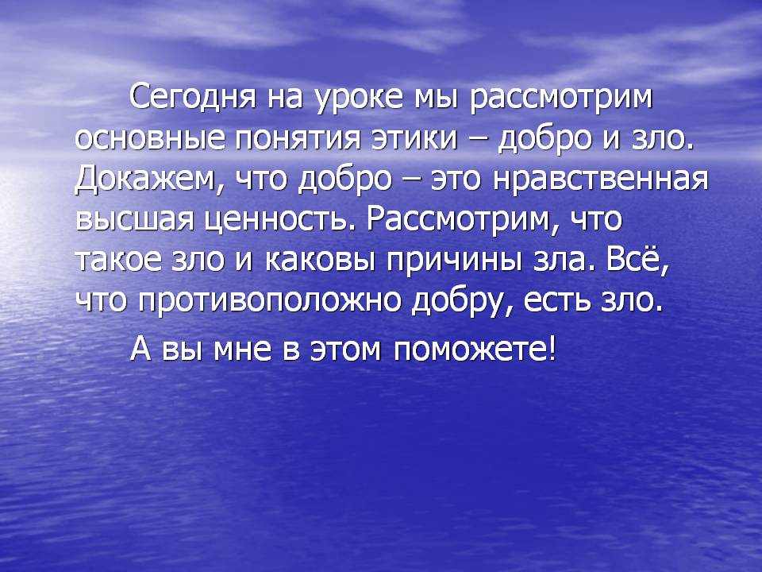 | Дети знакомятся с темой занятия, обозначенной на слайде
II. Моделирование проблемной ситуации | -Почему одни совершают добрые поступки, а другие совершают зло себе и окружающим?  - Что нужно делать, чтобы самому стать добрым?  - Как не делать зла? Как сделать жизнь людей лучше?  - От кого зависит, каким будешь ты сам? | -Надо быть добрым.  -Чем больше добрых людей, тем добрее мир
III. Изучение нового материала  Работа со статьей учебника | -Да. Вы уже правы! Сегодняшний наш урок даст вам доказательства добра через множество примеров.  - А что же зло? Разве его не существует?  Откройте учебник на стр. 12-13. Прочитайте. Найдите примеры добрых поступков и злых поступков.  Обобщение: подумайте про себя о себе: какие из этих поступков случаются у вас? Каких больше? | Добрые поступки:  -помочь маме с уборкой квартиры;  - помыть за собой посуду;  -помочь бабушке донести сумку;  -помочь товарищу изучить учебный материал.  Злые поступки:  - обозвать друга;  - ударить друга, животное;  -дать списать домашнее задание;  -нагрубить взрослым
IV. Первичное закрепление изученного  (слайд №2) | -Работаем в парах. Перед вами на столах лежат копии из словаря С. Ожегова. Находим определение лексического значения слова ДОБРО и ЗЛО.  -Зачитайте определение заданных понятий.  -Что значит ДОБРО?  -Что значит ЗЛО?  Обобщение: внимание на слайд.  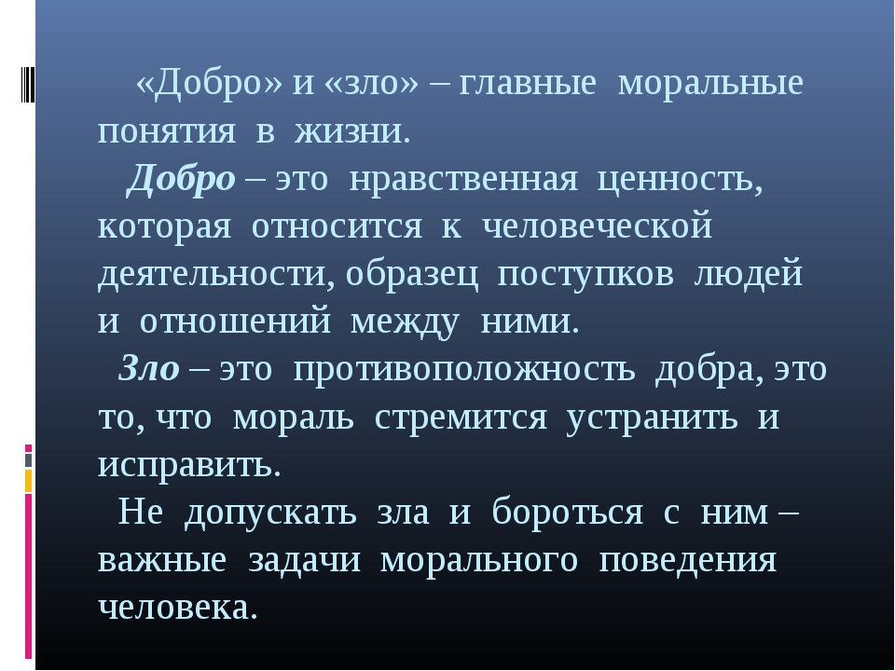 | Добро - понятие нравственности, противоположное понятию зла, означающее намеренное, бескорыстное и искреннее стремление к осуществлению блага, полезного деяния, например, помощи ближнему, а также незнакомому человеку или даже животному и растительному миру. В житейском смысле этот термин относится ко всему, что получает у людей положительную оценку, либо ассоциируется со счастьем, радостью, любовью.  Зло - понятие нравственности, противоположное понятию добра, означает намеренное, умышленное, сознательное причинение кому-либо вреда, ущерба, страданий. В житейском смысле зло относят ко всему, что получает у людей отрицательную оценку, или порицается ими с какой-либо стороны (то есть противоречит правилам морали). В этом смысле и ложь, и безобразие подходят под понятие зла. Вопрос о преобладании зла или добра в мире в житейском ключе составляет предмет спора между пессимистами и оптимистами
V. Физминутка  (под песенку «Если добрый ты») | Молодцы! Хорошо справились со словарной работой.  -Теперь возьмите ножницы, вырежьте статьи с пояснениями слов и вклейте их себе в тетрадь | Дети аккуратно вырезают статьи и приклеивают себе в тетрадь
VI. Работа в группах  (слайд № 3) | Составь пословицы и высказывания по карточкам. Как можете их объяснить?  Но зло творится без труда,  Добро – творить трудней  Твори добро, чтобы любя,  Добро и зло творить всегда  Во власти всех людей.  От доброго – добро,  От злого – зло родится  кто добра не делает никому  Худо тому,  добро нашло тебя  Рождает зверя зверь,  Рождает птица птицу, | -Твори добро, чтобы любя, добро нашло тебя.  -Худо тому, кто добра не делает никому.  -Добро и зло творить всегда во власти всех людей, но зло творится без труда, добро творить трудней.  -Рождает зверя зверь, рождает птица птицу, от доброго - добро, от злого - зло родится.  Дети объясняют смысл
VII. Вторичное закрепление | Чтение и обсуждение притчи «О добре с умом»  -Когда-то жил император, который любил птиц. Он узнал, что мальчишки стреляют в голубей из рогаток, и объявил:  -Кто принесет во дворец живую птицу, тот получит горсть риса.  -Услыхав об этом, мальчишки перестали стрелять голубей. Они наставили в лесу множество силков, и вскоре дворцовые комнаты наполнились голубями.  Случилось, что императора навестил мудрец из соседнего княжества. Он увидел во дворце голубей и спросил:  -Зачем столько птиц? Император ответил:  -У меня доброе сердце, и я спасаю голубей от мальчишек. Больше они не бьют голубей, а приносят их мне живыми.  -Кто же кормит птенцов? - поинтересовался мудрец.  - Каких птенцов? - спросил император.  -У птиц, которые живут теперь в комнатах дворца, остались в лесу беспомощные птенцы. Кто их кормит?  - Об этом я не думал,- признался император. Тогда мудрец сказал:  -У вас доброе сердце, вы любите птиц, но никто им не принес столько зла, сколько вы. Все гнезда в ваших лесах наполнены сейчас мертвыми птенцами. Вы спасли пятьсот голубей, но погубили в пять раз больше!  -Ах, как трудно быть добрым! – воскликнул огорченный император. На это мудрец заметил:  - И добро надо делать с умом. Ум без добра - плохо. Но добро без ума - не лучше.  - Как вы поняли эту притчу? | -Надо много знать, советоваться, чтобы желая сотворить добро - не навредить. Чтобы добро было действительно - благо
VIII. Работа с дополнительной информацией | - Литература, живопись, музыка полны примером добрых дел. Какие вам знакомы произведения о доброте?  - Вы любите сказки. Почему? Сейчас посмотрим, как вы знаете сказки?  1.С грядки старушка цветок сорвала  Девочке Жене его отдала.  В цветке, лепестках есть волшебная сила  Их девочка Женя о чем-то просила  Что надо сказать лепестки обрывая?  Как называется сказка такая?  («Цветик – семицветик»), В. Катаев.  Лети, лети лепесток,  Через запад на восток,  Возвращайся, сделав круг,  Лишь коснешься ты земли, быть, по-моему, вели.  - Это сказка о добре или зле? Аргументируйте свой ответ.  - А вот еще сказка.  Гнулись сосны до земли  Злые люди в лес дремучий  Сиротинку отвели.  Замолчать заставили  Замерзать оставили.  (Сказка «Морозко»).  -А эта сказка о ком? Почему вы так решили? Докажите.  - Прочтём следующее стихотворение  Добро творить спеши, мой друг,  И для друзей и для подруг,  Порою им бывает худо,  Добро твое им будет чудом.  Добро, как Божья благодать,  Спасеньем в жизни может стать,  Друг, не жалей огня души,  Дарить добро всегда спеши.  И слово доброе, и дело  Ты применить сумей умело,  Их не жалей любому дать,  Добром их души исцелять.  С обидой в сердце трудно жить,  Добром за зло умей платить.  Тот, кто добро творить умеет,  Зла сотворить уже не смеет,  Дари, дружок, добро дари,  За все добром благодари.  - Какие строчки кому больше всего понравились? Выпишите их себе в тетрадь | Чтение стихотворения подготовленным учеником:  Добро - это ты!  Добро - это я!  Добро - это целая наша Земля!  Добро - это праздник в семье,  Добро - это песня ручья по весне,  Добро - это радости море и смеха,  Добро-это также прекрасно, как лето!  Когда мама и папа рядом - Добро!  И люди идут, улыбаясь в метро,  Ну в общем, добро - это что-то такое,  Что объяснить не в силах порою!
lX. Рефлексия | - Над чем вы задумались на сегодняшнем уроке?  - Что больше всего понравилось, запомнилось на уроке?
X. Домашнее задание | Приготовься рассказать, какие поступки других людей приятны для тебя?  Какими поступками ты сам готов радовать других?  Можно использовать иллюстрации или рисунки
Xl. Итоги урока | - Какую цель ставили? Достигли ли мы своей цели?  - Почему важно бороться со злом?

Ссылки на использованные интернет-ресурсы | Картинки, фон презентации взяты на сайтах:  http://midgard-info.ru/  http://www.myshared.ru/  http://ppt4web.ru/  http://festival.1september.ru/

